「ひょうご被害者支援センター」について

【被害者支援について】
大切な家族や自分自身が、犯罪被害や事故に巻き込まれることは残念ながら誰にでも起こりうることです。
犯罪被害等に遭われた方の中には、怪我など
の身体的な被害やお金などの財産的被害に加え、
精神的ショックによる体調不良などに苦しんで
いる方もあります。また、被害者のご家族が受け
るショックも決して軽いものではありません。
このような犯罪被害等に遭われた方やそのご家
族のニーズに応えるためには、警察をはじめ、行
政機関や民間団体など関係機関の連携による様々
な取組が必要です。
特に、民間被害者支援団体の支援は、検察庁など
司法機関への付添いや裁判を代理で傍聴するなど被
害者等からの要望に応じた様々な活動に取り組んでおり、大きな心の支えとなっています。
兵庫県には、「犯罪被害者等早期援助団体 公益社団法人ひょうご被害者支援センター」があります。このセンターは、兵庫県公安委員会から「犯罪被害者等の負担を早期に軽減することができ、安心して支援を受けられることができる団体」として指定を受けています。
被害者支援に関する専門的な知識を有する弁護士や大学教授、臨床心理士や精神科医等で構成され、電話相談や面接相談、付き添いなどの直接的な支援活動に取り組んでおり、被害者の要望に応じた支援活動ができる団体です。

詳しくは、
ひょうご被害者支援センターの相談電話 078-367-7833
または、
ひょうご被害者支援センターのホームページ http://www.supporthyogo.org/
をご覧ください。

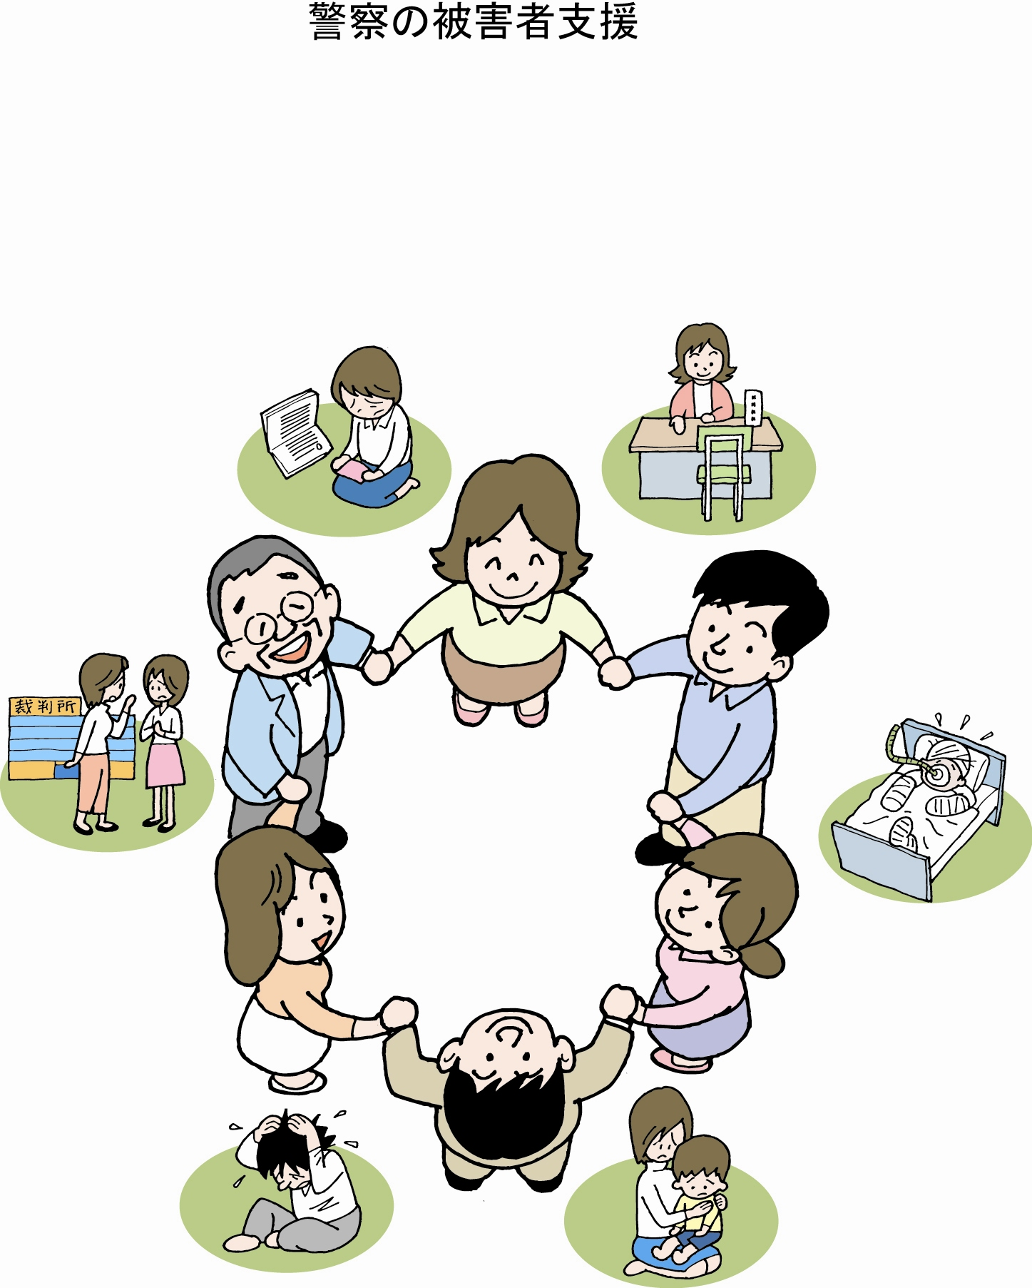

電話相談 078-367-7833
（火・水・金・土（祝日を除く）
午前10時～午後４時
面接相談
法律相談 ～弁護士による法律相談～
心理相談 ～臨床心理士によるカウンセリング～
随時
※ 面接相談については、電話相談による事前に予約が必要

相談料は無料


